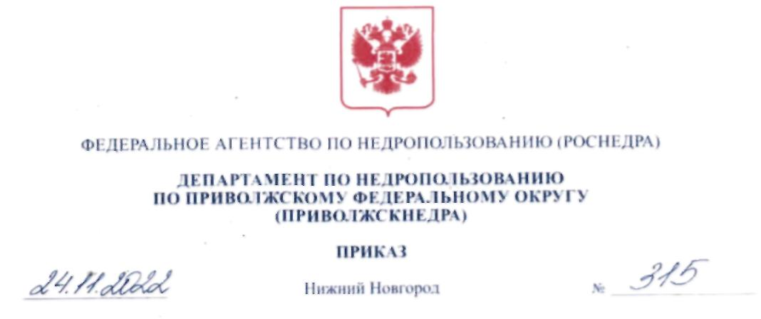

Об изъятии земельного участка для государственных нужд
Российской Федерации с целью проведения работ, связанных с
пользованием недрами за счет средств недропользователя

В соответствии с Главой VII. 1 Земельного кодекса Российской Федерации от 25.10.2001 № 136-ФЗ, постановлением Правительства Российской Федерации от 17.06.2004 № 293 «Об утверждении Положения о Федеральном агентстве по недропользованию», решением Комиссии по рассмотрению ходатайств об изъятии земельных участков для государственных нужд Российской Федерации в связи с осуществлением недропользования (за исключением земельных участков, необходимых для ведения работ, связанных с пользованием участками недр местного значения), отнесенных ккомпетенции Приволжскнсдра (протокол от 24.11.2022 № 591), на основании ходатайства об изъятии земельных участков для государственных и муниципальных нужд Общества с ограниченной ответственностью «ННК-Самаранефтегаз» (далее - ООО «ННК-Самаранефтегаз») от 25.10.2022, в целях реализации полномочий Федерального агентства по недропользованию по принятию решений об изъятии земельных участков для государственных нужд Российской Федерации в связи с осуществлением недропользования, приказываю:
1. Изъять у Иванюкова Владимира Васильевича принадлежащий на праве собственности земельный участок с кадастровым номером 63:31:0101004:28 площадью 3600+/-525 кв.м, расположенный по адресу: Самарская область,
Сергиевский район, в границах бывшего ГУМ ПС «Кутузовский», земельный участок расположен в кадастровых кварталах 63:31:0101004, категории земель «земли промышленности, энергетики, транспорта, связи, радиовешания, телевидения, информатики, земли для обеспечения космической деятельности, земли обороны, безопасности и земли иного специального назначения» с видом разрешенного использования «для размещения поисковой скважины № 250 Южно-Славкинской площади», для государственных нужд Российской Федерации с целью проведения работ, связанных с пользованием недрами и осуществляемых за счет средств ООО «ННК-Самаранефтегаз» в соответствии с лицензией на пользование недрами СМР 16897 HP (дата государственной регистрации 01.07.2021).
2. Поручить ООО «ННК-Самаранефтегаз»:
- выступать заказчиком работ по оценке изымаемого земельного участка, оценке прекращаемых прав и размера убытков, причиняемых изъятием
земельного участка;
- осуществлять переговоры с Иванюковым Владимиром Васильевичем относительно условий изъятия земельного участка;
- осуществить подготовку проекта соглашения об изъятии земельного участка и направить его в Приволжскнедра для согласования и подписания;
- направить в установленном порядке, подписанное со стороны Приволжскнедра соглашение об изъятии земельного участка в адрес Иванюкова Владимира Васильевича для подписания.
3. Отделу геологии и лицензирования Приволжскнедр по Самарской области (Миронова О.А.) направить в установленном порядке копию настоящего приказа:
- Иванюкову Владимиру Васильевичу;
- ООО «ННК-Самаранефтегаз»;
- в орган регистрации прав на территории Самарской области.

4. Самарскому филиалу Федерального бюджетного учреждения «Территориальный фонд геологической информации по Приволжскому федеральному округу» (Альгаева И.В.) осуществить опубликование настоящего приказа в порядке, установленном для официального опубликования (обнародования) муниципальных правовых актов уставом поселения, городского округа (муниципального района в случае, если земельные участки, подлежащие изъятию, расположены на межселенной территории) по месту нахождения земельного участка, подлежащего изъятию.
- Разместить настоящий приказ на официальном сайте Приволжскнедра в сети «Интернет».
- Ответственность за исполнение приказа возложить на начальника отдела геологии и лицензирования Приволжскнедра по Самарской области Миронову О. А.
7. Контроль за исполнением настоящего приказа возложить на заместителя начальника Приволжскнедра Ларина Е.В.
